ПОЯСНИТЕЛЬНАЯ ЗАПИСКА

В последние годы ученые отмечают увеличение удельного веса наследственных болезней. Это связано с мутациями, определяющими появление наследственных болезней человека. Большинство мутаций могут оставаться в популяции человека на протяжении многих поколений. Каждый человек является носителем 4-8 различных мутаций, которые могут передаться потомству, влиять на умственные способности и половые признаки детей, вызывать резко выраженные аномалии. Около 20% беременностей заканчивается самопроизвольным выкидышем в сроке до 12 недель, у половины абортусов выявляются хромосомные мутации. В связи с этим роль биологии в практической медицине значительно возросла, и приобретение знаний в области наследственной изменчивости стало одним из необходимых условий деятельности медицинской сестры. Медицинская сестра должна хорошо разбираться в механизмах мутационной изменчивости, поскольку в наше время увеличивается потребность клиентов в получении информации относительно вероятности наследственных заболеваний.
Методическая разработка «Мутационная генотипическая изменчивость. Закон гомологических рядов» разработана в соответствии с календарно-тематическим планом по предмету «Биология» и рассчитана на одно теоретическое занятие. В методической разработке, предназначенной для преподавателя, изложен весь объем информации по указанной теме. По материалам методической разработки представлены вопросы для проверки знаний студентов.

Тема лекции:
Мутационная генотипическая изменчивость. Закон гомологических рядов.
Цель занятия:
1. Обучающая:
Познакомить студентов с особенностями мутационной изменчивости. Дать представление о мутациях и законе гомологических рядов.
уметь:
- объяснять основные свойства мутаций;
- приводить примеры мутаций;
- объяснять значение мутаций в возникновении наследственных заболеваний.
знать:
- определение, классификацию и свойства мутаций;
- основные положения мутационной теории;
- типы мутаций по характеру проявления, месту и уровню возникновения;
- закон гомологических рядов Н.И. Вавилова.
Выработать компетенции:
ОК 1. Понимать сущность и социальную значимость своей будущей профессии, проявлять к ней устойчивый интерес.
ОК 2. Организовывать собственную деятельность, выбирать типовые методы и способы выполнения профессиональных задач, оценивать их выполнение и качество.
2. Развивающая:
Развивать у студентов сознательное восприятие учебного материала, познавательный интерес, мышление, внимание. Способствовать развитию умения анализировать, выделять главное.
3. Воспитательная:
Воспитать понимание необходимости знаний в области биологии с целью сохранения здоровья и предупреждения заболеваний, причиной которых являются мутации.
Продолжительность занятия – 90 мин
Тип занятия – занятие усвоения новых знаний
Межпредметные связи:
генетика человека с основами медицинской генетики, химия
Оснащение:
- интерактивная доска, карточки «Верные и неверные утверждения», таблица генетического кода, таблица «Сравнительная характеристика мутационной и комбинативной изменчивости», схемы: «Классификация мутаций», «Хромосомные мутации», «Нерасхождение хромосом при образовании гамет и результаты слияния аномальных гамет с нормальными гаметами», рисунки: «Эритроциты человека», «Альбинизм у представителей типа позвоночные», «Примеры мутаций», «Хромосомные болезни», интерактивное задание «Формы изменчивости».

Место проведения: аудитория медицинского колледжа.

Содержание лекции:
1. Введение
2. Основная часть
2. 1. Мутации, свойства мутаций
2. 2. Классификация мутаций
2. 3. Закон гомологических рядов наследственной изменчивости
3. Выводы
4. Заключение
5. Литература

ХРОНОКАРТА ЗАНЯТИЯ

 | Наименование  элементов занятия | Методические указания по эталону | Время мин.
1 | Организационный  момент | 1. Отметка отсутствующих.  2. Отметка готовности аудитории и студентов к занятиям (наличие формы, учебников, тетрадей). | 2
2 | Введение, актуализация изучаемой темы | Целевая установка занятия: тема,  цель, план лекции, мотивация изучения темы, повторение изученного материала. | 10 | Приложение  №1 (введение)  Приложение № 6 (правильная посадка студентов)
3 | Основная часть | Изложение лекционного материала. | 56 | Приложение  № 2 (текст лекции)
4 | Заключение | Подведение итогов занятия, фронтальный опрос, письменное задание по новой теме для закрепления материала | 20 | Приложение № 3  (перечень вопросов по изучаемой теме)  Приложение № 4  (контролирующие материалы по изучаемой теме)  Приложение № 5  (задание для одаренных студентов)  Приложение № 7  (гимнастика для глаз)
5 | Задание на дом. | 1. Конспект лекций преподавателя.  2. Задание по учебнику Сивоглазова В.И. и др. Общая биология. 10 кл. 2017 г.  с.205-214, ответить на вопросы в конце параграфа  3. Изучить материал по теме на сайте http://boil.ucoz.site | 2

Приложение №1

Введение
Преподаватель на перемене размещает на столах студентов таблицы, схемы, задания, необходимые на занятии.
Преподаватель в начале занятия напоминает студентам о правильной посадке за столом (приложение № 6).
Преподаватель зачитывает отрывок текста: В положенный срок Пасифая, царица Крита, жена Миноса родила чудовище, ребенка с бычьей головой, Минотавра. Царь и царица ухаживали за этим безобразным существом, тщательно скрывая его от любопытных глаз. Когда Минотавр достаточно окреп, он однажды вырвался из дворца на свободу. Монстр был большого роста, с телом атлета и бычьей головой. В безумной ярости он разрушил большую часть Крита и убил многих его обитателей. Минотавра по приказу Миноса спрятали в лабиринте Дедала — Кноссе. Кормом Минотавру служили преступники и афинские юноши и девушки — их приводили раз в девять лет, по семь человек мужского пола и по семь — женского (мифы Древней Греции).
Преподаватель демонстрирует изображение на интерактивной доске.
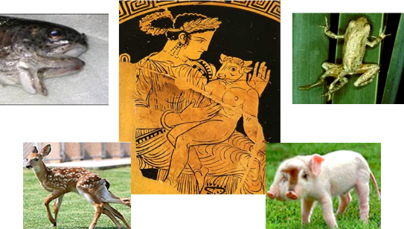
Преподаватель задает студентам вопрос: Что общего на этих изображениях? Как вы думаете, какая сегодня тема занятия?
Студенты предполагают название темы, высказывают своё мнение.

Преподаватель демонстрирует название темы и план лекции на интерактивной доске.
Тема лекции:
«Мутационная генотипическая изменчивость. Закон гомологических рядов»
План лекции
1. Мутации. Свойства мутаций
2. Классификация и значение мутаций
3. Закон гомологических рядов наследственной изменчивости

Цель: изучить особенности наследственной мутационной изменчивости

МОТИВАЦИЯ ИЗУЧЕНИЯ ТЕМЫ:

Тема «Мутационная генотипическая изменчивость. Закон гомологических рядов» имеет важное значение в профессиональной деятельности медицинских специалистов, т.к. существует большое количество тяжелых наследственных заболеваний, причинами которых являются мутации, возникающие в половых клетках. Изучение данной темы поможет вам в освоении дисциплины «генетика человека с основами медицинской генетики».

Приложение №2
(текст лекции)

Основная часть

I. Повторение изученного материала
Преподаватель проводит опрос, студенты устно отвечают на вопросы:
1. Что такое фенотипическая изменчивость? Какими свойствами она обладает?
2. Что такое норма реакции?
3. Что такое вариационная кривая?
4. Что такое комбинативная изменчивость? Каковы механизмы возникновения новых
комбинаций генов?
5. Что такое мутагенные факторы? Какие группы мутагенов вам известны?
Эталоны ответов:
1. Фенотипическая изменчивость - изменчивость, которая возникает у организмов при их росте и развитии в разных условиях среды. Модификационная изменчивость характеризуется следующими свойствами: 1. ненаследуемостью; 2. групповым характером изменений; 3. соотнесением изменений действию определенного фактора среды; 4. обусловленностью пределов изменчивости генотипом.
2. Норма реакции - пределы модификационной изменчивости признака. Норма реакции наследуется и ее границы различны для разных признаков и у отдельных индивидов.
3. Вариационная кривая - графическое изображение изменчивости признака, отражающее как размах, так и частоту встречаемости отдельных признаков.
4. Комбинативная изменчивость - это изменчивость, которая заключается в появлении новых признаков в результате образования новых комбинаций родительских генов. Источниками комбинативной изменчивости служат кроссинговер в профазе 1 мейоза, свободное комбинирование и независимое расхождение хромосом во время мейоза, случайная встреча гамет с различным набором генов при оплодотворении и случайным подбором родительских пар.
5. Мутагены – факторы, воздействие которых на живые организмы приводит к увеличению частоту возникновения мутаций. Мутагенные факторы разделяют на три группы: биологические (вирусы, токсины бактерий), физические (ионизирующее и ультрафиолетовое излучение, высокая и низкая температура), химические (соли тяжелых металлов, пестициды, перекиси, пищевые красители и консерванты).

II. Работа над новым материалом
1. Мутации. Свойства мутаций
Преподаватель предлагает студентам отметить на карточках правильные, по их мнению, утверждения знаком «+», а неправильные утверждения – знаком «-».
1. Мутационная изменчивость приводит к изменению генотипа.
2. Мутационная изменчивость носит приспособительный характер.
3. Мутации могут возникать в соматических и половых клетках.
4. Различные удои молока у коров одной породы в разных условиях содержания – это
проявление мутации.
5. Утрата участка хромосомы – это разновидность мутаций.
Преподаватель: К этому заданию мы вернемся в конце занятия, а теперь перейдем к новой теме. Как вы думаете, что такое мутация?
Студенты дают свои ответы. Преподаватель обсуждает со студентами их ответы и после этого студенты записывают в тетрадях определение, которое появляется на интерактивной доске.
Мутационная изменчивость обусловлена мутациями. Мутации – устойчивые изменения генетического материала. Мутации приводят к изменению генотипа.
Преподаватель: События, приводящие к возникновению мутаций, называют мутационным процессом (мутагенезом). Различают спонтанный и индуцированный мутагенез.
Преподаватель задает студентам вопрос: Как вы думаете, что такое спонтанные и индуцированные мутации?
Эталон ответа: Спонтанные мутации возникают при обычных физиологических состояниях организма без видимого дополнительного воздействия на организм внешних факторов. Индуцированные мутации – это мутации, вызванные направленным воздействием факторов.
Преподаватель: Представление о мутации как о причине внезапного появления нового признака было впервые выдвинуто в 1901 г. голландским ботаником Гуго де Фризом. Он наблюдал у растения энотеры появление резких, скачкообразных отклонений от нормы. Дальнейшие исследования показали, что подобные отклонения характерны для всех живых организмов. Де Фриз предложил мутационную теорию, согласно которой мутации – это дискретные изменения наследственности, передающиеся по наследству и в природе встречающиеся редко. Мутационная теория Г. Де Фриза не устарела, более поздние открытия лишь подтвердили ее. В 1910 г. Т. Морган начал изучать мутации у дрозофилы, и вскоре при участии генетиков всего мира было идентифицировано более 500 мутаций.
Преподаватель задает студентам вопрос: Как вы считаете, какими свойствами обладают мутации? Часто ли они возникают? Наследуются мутации или нет?
Студенты дают свои ответы. Преподаватель ведет диалог со студентами.
Преподаватель: Теперь давайте запишем основные положения мутационной теории. Преподаватель демонстрирует информацию на интерактивной доске.
Основные положения мутационной теории Г. Де Фриза
1. Мутации возникают внезапно, скачкообразно, без всяких промежуточных стадий.
2. Мутации наследственны, т.е. стойко передаются из поколения в поколение.
3. Мутации не образуют непрерывных рядов, не группируются вокруг среднего типа (как при модификационной изменчивости), они являются качественными изменениями.
4. Мутации ненаправлены — мутировать может любой локус, вызывая изменения как незначительных, так и жизненно важных признаков в любом направлении.
5. Одни и те же мутации могут возникать повторно.
6. Мутации индивидуальны, то есть возникают у отдельных особей.
Преподаватель выключает интерактивную доску.
Преподаватель: Теперь давайте заполним таблицу «Сравнительная характеристика мутационной и модификационной изменчивости», которая находится у вас на столах.
Студенты начинают выполнять задание, пользуясь учебниками. Преподаватель следит за выполнением задания, подходит к студентам, помогает им, подсказывает, как исправить ошибки.
Задание № 1 Таблица «Сравнительная характеристика мутационной и модификационной изменчивости»
Признаки | Мутационная изменчивость | Модификационная изменчивость
Причины изменчивости
Можно ли ее считать направленной? Приведите примеры
Можно ли ее считать групповой изменчивостью?
Влияние на генотип (да или нет)
Влияние на фенотип
(да или нет)
Наследование полученных изменений
(да или нет)
Значение для организма

После выполнения задания один из студентов зачитывает свой ответ. Другие студенты слушают, проверяют и оценивают свои работы.
Эталон заполнения таблицы
«Сравнительная характеристика мутационной и модификационной изменчивости»
Признаки | Мутационная изменчивость | Модификационная изменчивость
Причины изменчивости | Наследуемые изменения генетического материала | Действие внешней среды на развитие признака
Можно ли ее считать направленной? Приведите примеры | Нет. Мутации имеют случайный характер, например, рождение овцы с укороченными конечностями или рождение норки с платиновой окраской меха | Да. Модификации соответствуют фактору среды, который их вызвал, например, под влиянием УФ-лучей в коже откладывается меланин.
Можно ли ее считать групповой изменчивостью? | Нет. Индивидуальная. Мутации – редкие события, которые возникают у одного организма | Да. Модификации возникают в сходных условиях у многих организмов
Влияние на генотип (да или нет) | Да | Нет
Влияние на фенотип  (да или нет) | Да | Да
Наследование полученных изменений  (да или нет) | Да | Нет
Значение для организма | Большинство мутаций являются летальными, вызывают гибель организма. Положительные мутации повышают жизнеспособность особей и сохраняются в следующих поколениях. | Модификации имеют приспособительное значение, они способствуют приспособлению организма в пределах нормы реакции к существованию в изменяющихся условиях.

2. Классификация и значение мутаций
Преподаватель: Теперь перейдем ко второму вопросу нашей лекции – Классификация и значение мутаций.
Преподаватель задает студентам вопрос: Как вы думаете, какие бывают мутации?
Студенты отвечают.
Преподаватель: Прошу вас заполнить схемы, которые находятся на ваших столах.
Студенты начинают работать, осуществляя поиск материала в учебниках.
Задание № 2. Схема «Классификация мутаций»

Преподаватель следит за выполнением задания, подходит к студентам, помогает им, подсказывает, как исправить ошибки.
Один из студентов отвечает, остальные студенты проверяют свои работы.
Эталон заполнения схемы
По месту возникновения выделяют генеративные и соматические мутации.
По характеру проявления мутации бывают доминантными и рецессивными.
По адаптивному значению выделяют отрицательные, безразличные и положительные мутации.
По уровню возникновения выделяют генные, геномные, хромосомные мутации.

Преподаватель задает студентам вопрос: Что такое соматические и генеративные мутации?
Эталон ответа: Генеративные мутации – мутации, возникшие в половых клетках. Соматические мутации – мутации, возникшие в любых других клетках тела.
Преподаватель задает студентам вопрос: Как вы думаете, почему соматические мутации имеют большое значение в селекции растений?
Эталон ответа: Большое значение соматические мутации имеют в селекции растений, т.к. растения можно размножать вегетативно. Значительная часть сортов плодовых и ягодных растений получена благодаря соматическим мутациям.
Преподаватель задает студентам вопрос: В каком случае соматические мутации могут быть переданы следующему поколению?
Эталон ответа: При бесполом размножении.
Преподаватель задает студентам вопрос: Всегда ли у организмов проявляются рецессивные и доминантные мутации?
Эталон ответа: Рецессивные мутации не проявляется у гетерозигот, а доминантные проявляются в гомо- и гетерозиготном состоянии.
Преподаватель: Кроме того, мутации классифицируют по уровню возникновения: генные, геномные, хромосомные. Генные (точковые) мутации встречаются наиболее часто и затрагивают внутреннее строение гена. Генные мутации происходит на 10-100 тыс. экземпляров какого-либо гена. Генные мутации – мутации, вызывающие изменения в отдельных генах, нарушая нуклеотидную последовательность молекулы ДНК. Такое изменение последовательности оснований в одном гене воспроизводится при транскрипции иРНК и может привести к изменению аминокислот в полипептидной цепи белка.
Студенты записывают в тетрадях определения понятия генные мутации.
Преподаватель: Теперь давайте с помощью таблицы генетического кода решим задачу. Условия задачи находятся на ваших столах.
Задание № 3
Задача. У четырех эмбрионов в начале одного и того же гена произошли разные мутации. Используя таблицу генетического кода, определите последовательность аминокислот и выясните, какая мутация принесет наибольший вред, а какая наименьший.
Нормальная иРНК:
АУГ-ГГА-УЦГ
Мутантная иРНК:
1. АУГ-ГАУ-ЦГ
2. АУГ-ГГА-ЦЦГ
3. АУГ-ГГА-УУГ
4. АУГ-ГГА-УЦА
Преподаватель демонстрирует таблицу генетического кода на интерактивной доске.
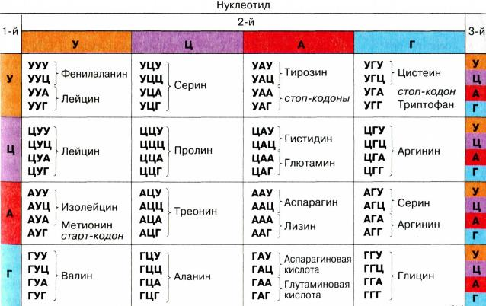
Рисунок 1. Генетический код
Студенты выполняют задание в тетрадях. Один из студентов выполняет задание у доски. Преподаватель контролирует выполнение задания, при необходимости подходит к студентам и помогает им.
Эталон ответа:
Кодоны нормальной иРНК кодируют следующие аминокислоты:
метионин – глицин – серин
Кодоны мутантной иРНК кодируют следующие аминокислоты:
1. метионин – аспарагиновая кислота
2. метионин – глицин – пролин
3. метионин – глицин – лейцин
4. метионин – глицин - серин
Наибольший вред принесет мутация № 1, т.к. мутация сопровождается выпадением нуклеотида, и белок будет состоять только из двух аминокислот, а не из трех. Наименьший вред принесет мутация № 4, т.к. не совпадает лишь последний нуклеотид и аминокислотная последовательность не изменится.
Преподаватель задает студентам вопрос: Как вы считаете, генные мутации являются вредными или полезными?
Эталон ответа: Большинство генных мутаций вредные.
Преподаватель: Давайте послушаем сообщение докладчика и выясним всегда ли мутации бывают вредными.
Сообщение студента
В 1910 г. к профессору Чикагского медицинского колледжа Д. Геррику был направлен на консультацию студент, который жаловался на слабость, сердцебиение, одышку. Профессор заподозрил малокровие. Под микроскопом кровь этого больного выглядела необычно. Эритроциты напоминали по виду серп. В 1949 г. профессор Калифорнийского технологического института Л. Полинг установил, что у больных серповидноклеточной анемией вместо обычного гемоглобина А весь эритроцит занимает гемоглобин S. У больных серповидноклеточной анемией в молекуле ДНК триплет ГАА заменяется на триплет ГТА, и в молекуле гемоглобина на месте глутаминовой кислоты в соответствии с генетическим кодом появляется валин. В условиях кислородного голодания (гипоксия) эритроциты приобретают форму серпа и теряют способность к нормальному транспорту кислорода. Эритроциты скапливаются и образуют сгустки во внутренних органах. Гомозиготы HbSHbS умирают в раннем детстве. Зато гетерозиготы HbAHbS характеризуются слабо измененными эритроцитами. При этом изменение формы эритроцитов значительно повышает устойчивость гетерозигот к малярии. Поэтому в тех регионах Земли, где свирепствует малярия (например, в Африке), отбор действовал в пользу гетерозигот. Таким образом, серповидноклеточная анемия – это пример относительности «полезности» и «вредности» мутаций.
Преподаватель демонстрирует рисунок на интерактивной доске.

Рисунок 2. «Эритроциты человека: а – нормальные;
б – при серповидноклеточной анемии»
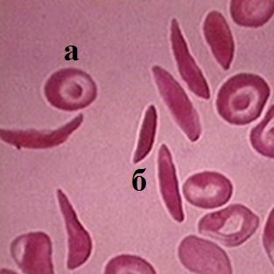

Преподаватель проводит со студентами гимнастику для глаз (приложение № 7, комплекс 1).
Преподаватель выключает интерактивную доску.
Преподаватель: Теперь рассмотрим хромосомные мутации.
Хромосомные мутации (абберации, перестройки) – структурные мутации, обусловленные изменением строения хромосом.
Студенты записывают в тетрадях определения понятия хромосомные мутации.
Преподаватель: Изменения числа хромосом происходят в результате ошибок при мейозе. Частота хромосомных мутаций составляет 1 на 1700 клеточных делений. Хромосомные мутации могут быть внутрихромосомными (делеция, дупликация, инверсия) и межхромосомными (транслокация, транспозиция, центрическое слияние). Включение участка исследуемой хромосомы в другую негомологичную хромосому называется транспозицией. Слияние двух негомологичных хромосом называется центрическим слияниям.
Преподаватель: Давайте обозначим участки хромосомы буквами латинского алфавита. На ваших столах находится схема «Хромосомные мутации». Давайте заполним ее вместе, определим, что изменилось в результате мутаций и подпишем название мутаций.
Задание № 4
Схема «Хромосомные мутации»
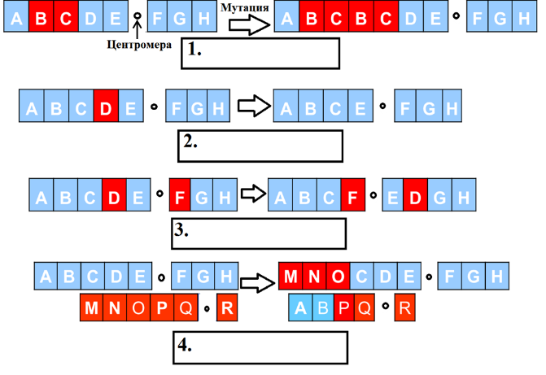

Студенты выполняют задание. Преподаватель обсуждает ответы вместе со студентами.
Эталон ответа:
1. дупликация – удвоение участка хромосомы, т. е. повторение набора генов. Дополнительный набор может оказаться включенным в ту же хромосому или же присоединяться к другой хромосоме. Дупликация может быть результатом ошибок кроссинговера при мейозе.
2. делеция – самая простая форма хромосомной мутации - выпадение части хромосомы.
3. инверсия – разрыв участка хромосомы, поворот оторвавшегося участка на 180⁰ и вставка в хромосому.
4. транслокация – это обмен участками между хромосомами.
Преподаватель задает студентам вопрос: Каковы последствия хромосомных мутаций?
Эталон ответа: Измененные хромосомы не образуют пару с гомологичной хромосомой, и нарушается ход мейоза.
Преподаватель: Геномные (численные) мутации – мутации, обусловленные изменением числа хромосом (гаплоидия, анэуплоидия, полиплоидия).
Студенты записывают в тетрадях определения понятия геномные мутации.
Эти мутации могут происходить в процессе мейоза из-за нерасхождения хромосом.
Преподаватель: Геномная мутация, при которой кратно уменьшается количество хромосом, называется гаплоидией. Жизнеспособность гаплоидных организмов снижается, например, у трутней пчел. Для человека и млекопитающих гаплоидия – летальная мутация.
Анэуплоидия (гетероплоидия) – некратное гаплоидному уменьшение или увеличение числа хромосом, выражается в появлении добавочной хромосомы или в нехватке хромосомы.
Студенты записывают в тетрадях определения понятий гаплоидия и анэуплоидия.
Преподаватель: Когда происходит слияние гаметы с недостающей или лишней хромосомой с нормальной гаплоидной гаметой, образуется зигота с нечетным числом хромосом. Если одна гомологичная хромосома лишняя – это трисомия (2n+1), если одной гомологичной хромосомы нет – это моносомия (2n -1). Если нет двух гомологичных хромосом – нуллисомия (летальная мутация).
Преподаватель включает интерактивную доску.
Преподаватель демонстрирует на интерактивной доске схему «Нерасхождение хромосом при образовании гамет и результаты слияния аномальных гамет с нормальными гаметами».
Преподаватель: На схеме показано, как в результате нерасхождения в мейозе появляются дополнительные хромосомы. Это может происходить при сперматогенезе у отца или овогенезе у матери.

Схема 1. «Нерасхождение хромосом при образовании гамет и результаты слияния аномальных гамет с нормальными гаметами»
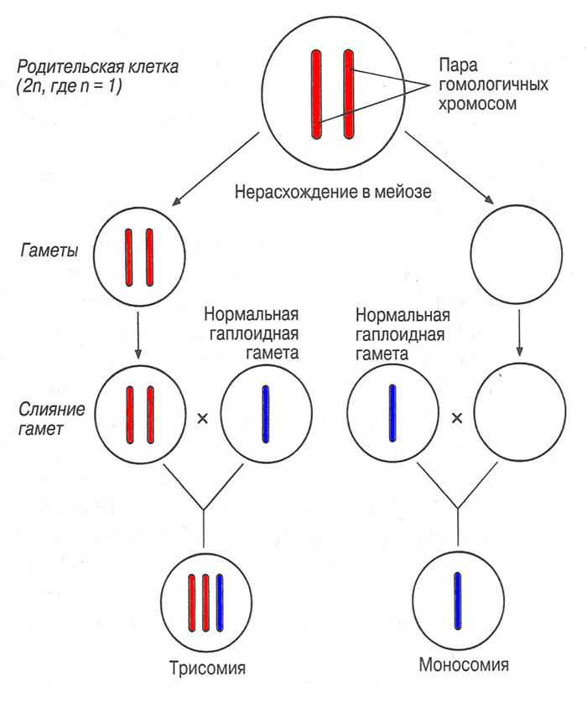
Преподаватель:
Геномные и хромосомные мутации являются причинами хромосомных болезней человека. Самая распространенная хромосомная патология – синдром Дауна. Дети с синдромом Дауна имеют врожденные пороки развития и умственную отсталость. В основе этого заболевания лежит трисомия по 21 хромосоме. Появление в кариотипе лишней 13-й хромосомы приводит к развитию синдрома Патау. Для синдрома Патау характерны тяжелые врожденные пороки развития внутренних органов и головного мозга, что является причиной гибели детей на первом году жизни. Дополнительная Х-хромосома у мужчин вызывает развитие синдрома Клайнфельтера, проявлениями которого являются евнухоидное телосложение, бесплодие и умственная отсталость. Отсутствие одной из Х-хромосом у женщин приводит к развитию синдрома Шерешевского-Тернера. Женщины с таким синдромом бесплодны, имеют широкую грудную клетку, их рост не более 150 см. Синдром трисомии ХХХ у женщин не приводит к отставанию в физическом развитии, характерно лишь небольшое снижение интеллекта. Среди хромосомных болезней, обусловленных нарушением структуры хромосом, самой известной является синдром «кошачьего крика». Наиболее характерный признак этого заболевания – специфический плач, похожий на кошачий крик. Возникновение такого плача связано с изменением строения гортани. Такие дети резко отстают в физическом и умственном развитии.
Преподаватель демонстрирует на интерактивной доске рисунок «Хромосомные болезни»
Рисунок 3. «Хромосомные болезни»
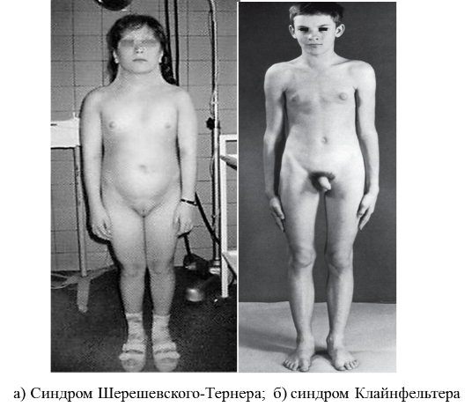

Преподаватель выключает интерактивную доску.
Преподаватель задает студентам проблемный вопрос: Как лечить больных с синдромом Клайнфельтера и синдромом Шерешевского-Тернера? Можно ли полностью излечить таких больных?
Студенты высказывают свое мнение, предлагают варианты решения проблемы.
Эталон ответа: Полностью излечить эти болезни нельзя. Можно лишь облегчить состояние больных. Для лечения синдрома Клайнфельтера применяются препараты мужских половых гормонов. Женщинам с синдромом Шерешевского-Тернера, начиная с периода полового созревания, назначают препараты женских половых гормонов, чтобы стимулировать развитие молочных желез. Бесплодие в обоих случаях преодолеть нельзя, однако лечение позволяет улучшить внешний облик мужчин и женщин.
Преподаватель: Полиплоидия (эуплоидия) – увеличение числа хромосом, кратное гаплоидному набору (3n – триплоидный набор; 4n – тетраплоидный набор и т. д.).
Студенты записывают в тетрадях определения понятия полиплоидия.

У растений полиплоиды, например, хризантема, космея, календула, ромашка, чистяк весенний, гиацинт, яблоки сорта пепин, жизнеспособны, отличаются крупными размерами, выносливостью и дают повышенный урожай.
Преподаватель задает студентам вопрос: Благодаря каким изменениям у растений-полиплоидов увеличивается урожайность?
Эталон ответа: Полиплоидные растения (пшеница, ячмень) имеют более крупные зерновки, колос, листья.
Преподаватель задает студентам вопрос: Какие полиплоидные растения, с четным или нечетным количеством хромосом, чаще всего используются в сельском хозяйстве? Почему?
Эталон ответа: Чаще всего используются растения, имеющие четный набор геномов. При нечетном наборе геномов (триплоиды, пентаплоиды) урожайность растения снижается, это связано с нарушением процесса конъюгации во время мейоза.
Преподаватель: Полиплоидия у человека и животных – летальная мутация. Единственное полиплоидное животное, используемое человеком, это тутовый шелкопряд.
Преподаватель задает студентам вопрос: Почему методы полиплоидии и искусственного мутагенеза, применяемые в селекции растений, не применимы в селекции животных?
Эталон ответа: Это объясняется особенностями животных: сложное строение, сложная взаимосвязь с окружающей средой, малая плодовитость по сравнению с растениями, длительное половое созревание. Получение полиплоидов тесно связано с искусственным мутагенезом. С этой целью используют специальные мутагены, нарушающие расхождение хромосом в мейозе. Полиплоидные животные не выживают. Искусственный мутагенез не применяется, т.к. обработка мутагенами может привести к смерти животного.
Преподаватель задает студентам вопрос: Как вы понимаете, что такое отрицательные, летальные, безразличные, положительные мутации?
Эталон ответа: Положительные мутации повышают жизнеспособность особей. Мутации, понижающие жизнеспособность и приостанавливающие развитие, называют отрицательными (полулетальными). Мутации, не влияющие на жизнеспособность особей, – безразличные (нейтральные), а несовместимые с жизнью – летальные.
Преподаватель задает студентам вопрос: Как вы думаете, может ли вредная мутация стать полезной при изменении условий среды? Приведите примеры.
Эталон ответа: При изменении условий внешней среды, ранее вредные мутации, могут оказаться полезными, и носители таких мутаций получают преимущество.
Студенты приводят свои примеры.
Преподаватель включает интерактивную доску.
Преподаватель демонстрирует на интерактивной доске изображения, изображающие различные примеры мутаций.
Преподаватель: Посмотрите на изображения. Определите, какие мутации являются отрицательными, положительными и безразличными. Занесите ответы в таблицу.
Рисунок 4. Примеры мутаций
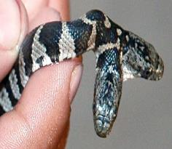 | 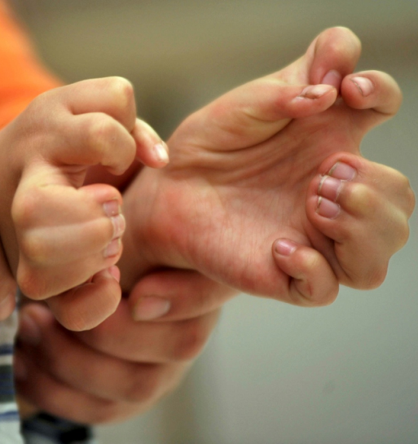 | 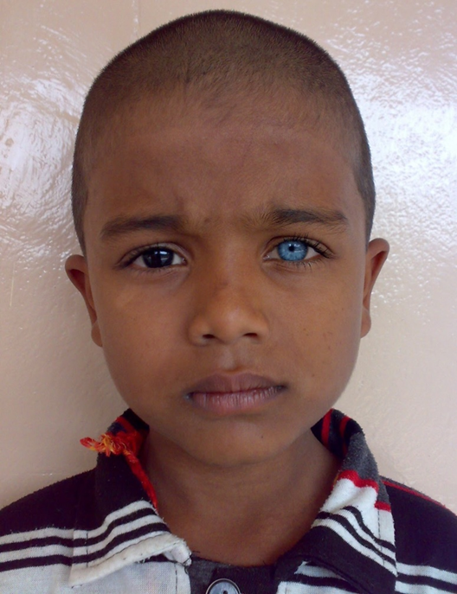
двухголовая змея | синдактилия (полное или частичное сращение соседних пальцев) | гетерохромия (различный цвет радужки правого и левого глаза)
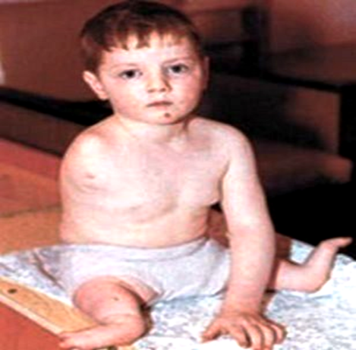 | 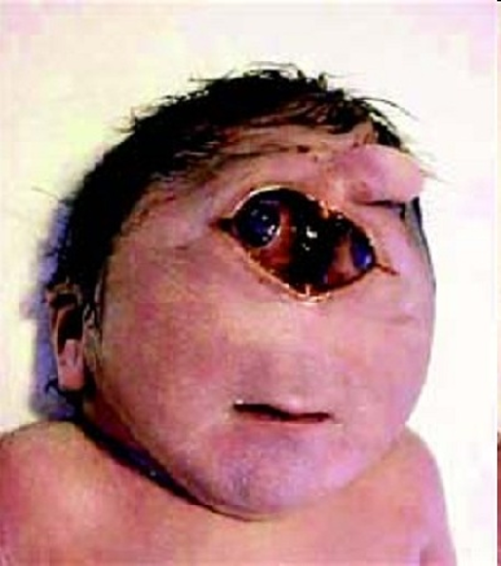 | 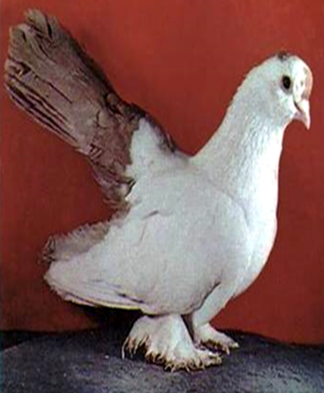
агенезия (отсутствие) конечностей у детей, вызванное талидомидом | Синдром Патау | оперенные ноги у голубей
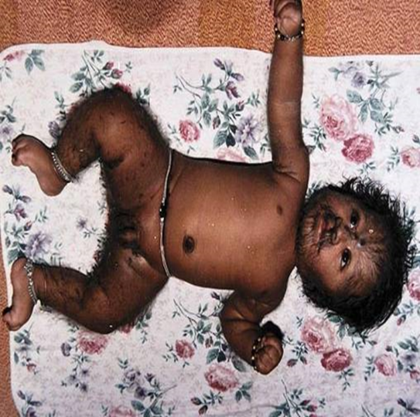 | 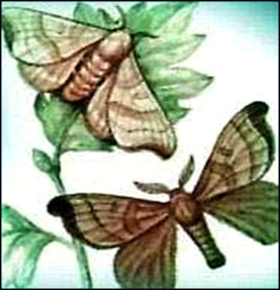 | 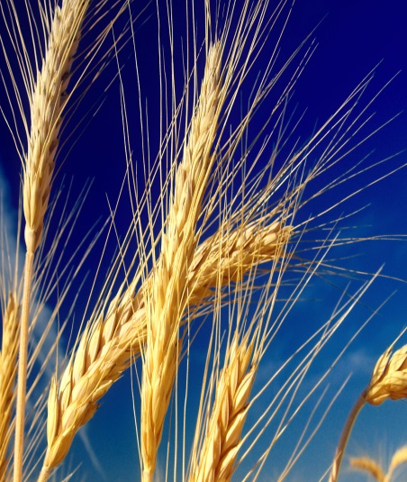
гипертрихоз (врожденное избыточное развитие волосяного покрова) | полиплоидный тутовый шелкопряд | полиплоидный сорт пшеницы

Студенты работают в тетрадях. Преподаватель контролирует выполнение задания, помогает студентам.
Задание 5
Таблица «Примеры мутаций по адаптивному значению»
Отрицательные | Безразличные | Положительные
Эталон ответа
Таблица «Примеры мутаций по адаптивному значению»
Отрицательные | Безразличные | Положительные
двухголовая змея  агенезия конечностей  синдром Патау | врожденный гипертрихоз  синдактилия  врожденная гетерохромия | оперенные ноги у голубей  полиплоидный сорт пшеницы  полиплоидный тутовый шелкопряд

Преподаватель выключает интерактивную доску.
Преподаватель задает студентам вопрос: Как вы считаете, каково значение мутаций в природе и в жизни человека?
Эталон ответа:
Мутации вызывают у человека и большинства животных отклонения от нормального развития. Мутации являются причинами многих тяжелых наследственных заболеваний. Генные мутации обуславливают развитие генных болезней, а геномные и хромосомные мутации являются причинами возникновения хромосомных болезней.
В природе организмы с отрицательными мутациями имеют сниженную жизнеспособность и отсеиваются в процессе естественного отбора. Для эволюции необходимы те особи, которые имеют положительные или нейтральные мутации. Мутации создают наследственные изменения, являющиеся материалом для естественного отбора в природе.
Благоприятные и нейтральные мутации необходимы для искусственного отбора особей с новыми, ценными для человека свойствами. Для получения новых сортов растений и штаммов микроорганизмов широко используют искусственные мутагенные факторы.
Преподаватель: В природе существуют механизмы, препятствующие возникновению мутаций и способствующие устойчивости генетического кода: диплоидный набор хромосом, двойная спираль ДНК, вырожденный (множественный) генетический код (т.е. данная аминокислота может кодироваться более чем одним триплетом), повторы некоторых генов, репарация - внутриклеточный процесс восстановления поврежденной структуры ДНК.
Студенты записывают в тетрадях определения понятия репарация.
Преподаватель демонстрирует на интерактивной доске задание «Формы изменчивости». Один из студентов садится за компьютер и выполняет задание. Преподаватель комментирует выполнение задания.
Преподаватель проводит со студентами гимнастику для глаз (приложение № 7, комплекс 2).

3. Закон гомологических рядов наследственной изменчивости
Преподаватель:
В 1920 г. в Саратове состоялся Всероссийский селекционный съезд, на котором величайший ученый-генетик и селекционер Николай Иванович Вавилов выступил с докладом «Закон гомологических рядов наследственной изменчивости». Этому выступлению предшествовала огромная работа по систематизации растений пшеницы. Проводя кропотливую работу, ученый обнаружил повторение одних и тех же признаков у растений родственных видов. Он объяснил это тем, что наследственная изменчивость у родственных организмов идет параллельно, так как их генетика имеет большое сходство. Преподаватель включает интерактивную доску.
Преподаватель демонстрирует на интерактивной доске рисунок «Альбинизм у представителей типа позвоночные».
Рисунок 5. «Альбинизм у представителей типа позвоночные»
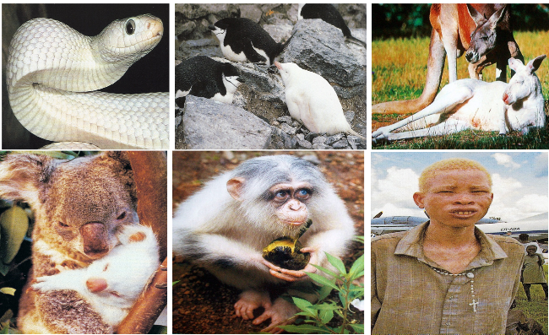

Студенты записывают в тетрадях формулировку закона.
Виды и роды, генетически близкие между собой, характеризуются сходными рядами наследственной изменчивости с такой правильностью, что, зная ряд форм для одного вида, можно предвидеть нахождение тождественных форм у других видов и родов.
Преподаватель: Зная наследственные изменения одного вида, можно предвидеть их у родственных видов. Так, альбинизм и отсутствие шерсти наблюдается у позвоночных, короткопалость – у крупного рогатого скота, черная окраска семян встречается у ржи, пшеницы, ячменя. Некоторые наследственные заболевания и уродства (катаракта, гемофилия, диабет) бывают у представителей класса млекопитающих. Появление сходных мутаций объясняется общностью происхождения генотипов.
Преподаватель задает студентам вопрос: Какое практическое значение имеет закон гомологических рядов?
Эталон ответа:
Обнаружение спонтанных или индуцированных мутаций у одного вида дает основание для поисков сходных мутаций у родственных видов растений и животных. Многие гены у видов, имеющих общее происхождение, остаются неизменными и при мутации дают сходные признаки. Животных с такими болезнями используют в качестве модели для изучения заболеваний человека. Закон гомологических рядов используется в селекционной практике, помогает селекционерам в поиске исходных форм для получения новых сортов растений.
Преподаватель выключает интерактивную доску.

ВЫВОДЫ

- Мутации – изменения количества или структуры ДНК данного организма.
- Мутация — основа наследственной изменчивости в живой природе.
- Во многих случаях мутации летальны или нарушают развитие организма.
- Мутации перестраивают хромосомы или гены.
- Мутации, возникшие во время формирования гамет, передаются всем клеткам потомков и оказывают влияние на дальнейшую судьбу вида.
- Согласно закону Н.И. Вавилова, у организмов родственных видов возникают похожие мутации.

ЗАКЛЮЧЕНИЕ

Преподаватель возвращается к заданию «Верные, неверные утверждения» и обсуждает ответы со студентами.
Выберите правильные утверждения, отметив их знаком «+»
1. Мутационная изменчивость приводит к изменению генотипа.
2. Мутационная изменчивость носит приспособительный характер.
3. Мутации могут возникать в соматических и половых клетках.
4. Различные удои молока у коров одной породы в разных условиях содержания – это
проявление мутации.
5. Утрата участка хромосомы – это разновидность мутаций.
Эталон ответа:
1. Верное утверждение. Мутации – это наследуемые изменения генетического материала.
2. Неверное утверждение, т.к. мутации возникают скачкообразно и не соответствуют тому фактору, который их вызвал.
3. Верное утверждение. По месту возникновения различают соматические и генеративные мутации.
4. Неверное утверждение, т.к. это проявление ненаследственной (фенотипической) изменчивости, которая представляет собой процесс появления новых признаков под влиянием факторов внешней среды.
5. Верное утверждение. Утрата отдельного фрагмента хромосомы, делеция, является хромосомной мутацией.
Преподаватель: Прошу вас составить синквейн по теме «Мутации».
- Тема
- Два определения, описывающих тему
- Три глагола, характеризующих действие
- Фраза из четырех слов, содержащая главную мысль (одно предложение)
- Синоним к теме
Преподаватель вместе со студентами подводит итоги занятия, проводит фронтальный опрос и письменную работу для закрепления темы. Студенты осуществляют взаимопроверку работ. Преподаватель выставляет оценки.

Приложение №3
(перечень вопросов по изучаемой теме)

- Чем отличаются мутационная и модификационная изменчивость?
- Какие мутации возникают чаще: доминантные или рецессивные?
- Когда чаще всего происходят хромосомные мутации?
- Каковы последствия мутаций?
- Какие типы структурных изменений хромосом вам известны?
- Какое наследственное изменение характеризуется кратным увеличением числа хромосом?
- Что такое генная мутация?
- Генные мутации являются вредными или полезными?
- Какие растения-полиплоиды используются в сельском хозяйстве?
- Какое значение имеют мутации для селекции растений?

Приложение № 4
(контролирующие материалы по изучаемой теме)
Вариант 1
1. Мутации в отличие от модификаций:
а) носят приспособительный характер
б) сохраняются у потомков при отсутствии вызвавшего их фактора
в) возникают одновременно у многих особей в популяции
г) не наследуются

2. Генные мутации представляют собой:
а) утрату участка хромосомы
б) поворот участка хромосомы на 180°
в) отрыв части хромосомы и перемещение ее в новое положение
г) замену, выпадение или вставку одной или нескольких нуклеотидных пар в молекуле ДНК

3. Мутации в соматических клетках
а) передаются по наследству
б) не наследуются
в) вызывают модификации
г) носят приспособительный характер

4. Потеря участка хромосомы называется
а) делеция
б) дупликация
в) инверсия
г) транслокация

5. Какой из приведенных ниже случаев можно отнести к мутационной изменчивости?
а) рождение светловолосого ребенка у двух темноволосых родителей
б) потеря пальца на руке в результате травмы
в) рождение шестипалого ребенка.
г) заболевание рахитом ребенка, получавшего достаточное количество света

6. Появление в стае ворон альбиноса, особи, имеющей белую окраску, может быть результатом:
а) генной мутации
б) естественного отбора
в) модификационной изменчивости
г) популяционных волн

7. Мутации, вызываемые направленным действием определенного фактора, называются:
а) спонтанными
б) индуцированными
в) соматическими
г) генеративными

8. Выберите три правильных ответа из шести предложенных.
Признаки, характеризующие доминантные мутации
а) в гетерозиготном состоянии не проявляются
б) проявляются в первом поколении гибридов
в) могут снижать жизнеспособность организма только в гомозиготном состоянии
г) проявляются как в гомозиготном, так и в гетерозиготном состоянии
д) формируют скрытый резерв наследственной изменчивости
е) будучи летальными, в гетерозиготном состоянии вызывают гибель организма

9. Все приведённые ниже характеристики, кроме двух, используют для описания хромосомных мутаций. Определите две характеристики, «выпадающие» из общего списка, и запишите буквы, под которыми они указаны.
а) уменьшение числа хромосом в кариотипе
б) потеря участка хромосомы
в) перенос участка одной хромосомы на негомологичную хромосому
г) кратное увеличение числа хромосом
д) удвоение одного и того же участка хромосомы

10. Дать развернутый ответ. Каковы последствия генеративных мутаций?

Вариант 2

1. Мутацией является:
а) низкий рост сосны, выросшей на болоте
б) разный размер чешуек у рыбы
в) возникновение укороченных крыльев у дрозофилы
г) уменьшение массы животного при голодании

2. Хромосомной мутацией является
а) кратное увеличение числа хромосом
б) перенос участка одной хромосомы на другую негомологичную
в) вставка лишнего нуклеотида
г) уменьшение числа хромосом на одну

3. Мутации, возникающие в половых клетках, называются
а) соматическими
б) генеративными
в) полезными
г) генными

4. Рецессивные мутации проявляются фенотипически:
а) всегда
б) только в гетерозиготном состоянии
в) только в гомозиготном состоянии
г) никогда не проявляются

5. Причиной возникновения полиплоидных организмов является
а) нерасхождение гомологичных хромосом в мейозе
б) увеличение числа гамет
в) расхождение гомологичных хромосом в мейозе
г) изменение строения хромосом

6. Мутация, вызывающая серповидноклеточную анемию, по типу относится к:
а) генным мутациям
б) хромосомным мутациям
в) геномным мутациям
г) соматическим мутациям

7. Синдром Дауна – это пример
а) комбинативной изменчивости
б) геномной мутации
в) модификационной изменчивости
г) кроссинговера

8. Выберите три правильных ответа из шести предложенных.
Основные характеристики наследственной изменчивости
а) генотипическая
б) фенотипическая
в) имеет индивидуальный характер
г) имеет групповой характер
д) зависит от условий среды
е) сохраняется в потомстве

9. Все приведённые ниже характеристики, кроме двух, используют для описания генных мутаций. Определите две характеристики, «выпадающие» из общего списка, и запишите буквы, под которыми они указаны.
а) замена пары нуклеотидов
б) возникновение стоп-кодона внутри гена
в) удвоение числа отдельных нуклеотидов в ДНК
г) увеличение числа хромосом
д) потеря участка хромосомы

10. Дать развернутый ответ. Каково влияние на здоровье человека соматических мутаций?

Эталон ответов
Вариант 1
1. б
2. г
3. б
4. а
5. в
6. а
7. б
8. б, г, е
9. а, г
10. Генеративные мутации могут приводить к спонтанным абортам, мертворождениям и к увеличению частоты наследственных заболеваний. Если эти мутации не вызывают гибели организма и не ведут к серьезным нарушениям репродуктивной функции, они будут передаваться из поколения в поколение, постепенно увеличивая частоту встречаемости в популяции.
Вариант 2
1. в
2. б
3. б
4. в
5. а
6. а
7. б
8. а, в, е
9. г, д
10. Соматические мутации представляют очень серьёзную угрозу здоровью населения, т.к. это первый шаг к образованию злокачественных опухолей. Подавляющее число всех случаев заболевания раком молочной железы – результат соматических мутаций. Также примерами соматических мутаций являются пигментные пятна и бородавки.

Приложение № 5
(задание для одаренных студентов)
Вариант 1
1. Определите принадлежность кариотипа:
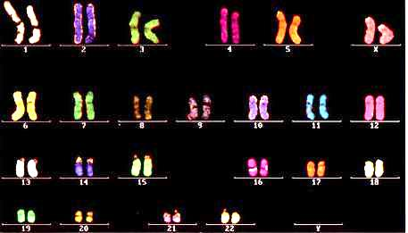
а) кариотип нормальной женщины
б) кариотип женщины с синдромом Шерешевского-Тернера
в) кариотип нормального мужчины
г) кариотип мужчины с синдромом Клайнфельтера

2. Установите соответствие между типом мутации и примерами. Занесите ответы в таблицу
ПРИМЕРЫ | ТИП МУТАЦИИ
а) фенилкетонурия  б) синдром Клайнфельтера  в) гемофилия  г) синдром «кошачьего крика»  д) синдром Шерешевского-Тернера  е) синдром Патау | 1) генные  2) геномные  3) хромосомные

А | Б | В | Г | Д | Е

3. Все клетки мужчины имеют по 47 хромосом за счет лишней У-хромосомы. Определите тип мутации и возможные механизмы ее возникновения.
Вариант 2
1. Определите принадлежность кариотипа:
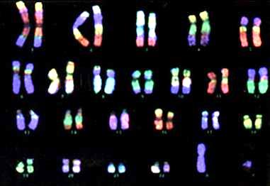
а) кариотип нормальной женщины
б) кариотип женщины с синдромом Шерешевского-Тернера
в) кариотип нормального мужчины
г) кариотип женщины с трисомией ХХХ

2. Установите соответствие между типом мутации и числом хромосом. Занесите ответы в таблицу

ЧИСЛО ХРОМОСОМ | ТИП МУТАЦИИ
а) 2n+1  б) 2n-1  в) 4n  г) n  д) 2n+2  е) 3n | 1) гаплоидия  2) гетероплоидия  3) полиплоидия

А | Б | В | Г | Д | Е

3. Некоторые клетки человека имеют нормальный набор хромосом – 46, а другие – 45 и 47 хромосом. Укажите тип мутации и причину этого явления.

Эталон ответов

Вариант 1
1. а
2.
А | Б | В | Г | Д | Е
1 | 2 | 1 | 3 | 2 | 2

3. Появление лишней У-хромосомы – это геномная мутация (анеуплоидия). Причина мутации – нерасхождение хромосом во время клеточного деления при образовании половых клеток отца мужчины.

Вариант 2
1. в
2.
А | Б | В | Г | Д | Е
2 | 2 | 3 | 1 | 2 | 3

3. Это явление мозаицизма – наличия у индивида клеток с двумя и более вариантами хромосомных наборов. Изменение числа хромосом обусловлено нерасхождением хромосом в зиготе или на ранних стадиях ее дробления.

Приложение № 6

(правильная посадка студентов)
1) Сидеть прямо. При этом туловище располагается отвесно, голова немного наклонена
вперёд.
2) Оба плеча располагаются на одной высоте, и горизонтальная линия,
соединяющая их, проходит параллельно поверхности стола.
3) Оба предплечья при чтении и письме лежат на крышке стола, а локти находятся почти
у края стола.
4) Использовать для опоры спинку сиденья.
5) Не опираться грудью на парту. Между туловищем и краем крышки должно быть
расстояние примерно 3-4 см.
6) Оба глаза находятся на одинаковом, наиболее благоприятном для зрения расстоянии
(30-35 см) до книги.
7) Ноги в коленях должны быть согнуты под прямым или несколько большим (100-110⁰)
углом.

Приложение № 7
(гимнастика для глаз)
Комплекс 1
1. Закройте глаза, зажмурьтесь и подождите несколько секунд, прежде чем открыть глаза и расслабить мышцы глаз. Сфокусируйте зрение на дальнем предмете: например, выгляните в окно и сконцентрируйте внимание на доме, который расположен вдали.
2. Держите голову прямо. Поморгайте 10-15 раз. Глазные мышцы при этом не должны быть напряжены.
3. Глазами совершайте круговые движения по часовой стрелке, затем повторите движения в обратную сторону.
4. Представьте, что кончик носа - это ручка, которой можно писать (или вообразите, что линию носа продолжает длинная указка-ручка, - все зависит от того, как вам удобнее, главное, чтобы вы и ваши глаза не напрягались). Теперь пишите (или рисуйте) в воздухе своей ручкой. Что именно, не важно. Напишите разные буквы.
5. Согните руки в локте так, чтобы ладони находились чуть ниже уровня глаз. Разомкните пальцы. Делайте плавные повороты головой вправо-влево, при этом смотрите сквозь пальцы, вдаль, а не на них.

Комплекс 2

1. Прикройте глаза ладонями. Главное, чтобы не было "щелочек", пропускающих свет. Когда вы в этом удостоверились, опустите веки на небольшое время. Теперь опустите локти на стол. Главное, чтобы шея и позвоночник находились почти на одной прямой лини
2. Несколько раз широко раскройте глаза
3. Посмотрите в межбровье, задержите глаза в этом положении на несколько секунд.
4. Посмотрите на кончик носа. Сделайте задержку на несколько секунд и верните глаза в исходное положение. Закройте глаза на небольшое время.
5. Поверните глаза вправо ("до упора", но без сильного напряжения). Верните глаза в
исходное положение. Таким же образом поверните глаза влево. После выполнения
упражнения закройте глаза на несколько секунд.
6. Посмотрите в правый верхний угол (приблизительно 45⁰ от вертикали) и, не задерживаясь, верните глаза в исходное положение. Посмотрите в нижний левый угол и на выходе верните глаза в исходное положение. Закройте глаза на небольшое время.

Литература

Основной источник
1. Сивоглазов В.И., Агафонова И.В., Захарова Е.Т. Общая биология. 10 кл. Базовый уровень: учебник / В.И. Сивоглазов, И.В. Агафонова, Е.Т. Захарова. - М.: Дрофа, 2017.
Дополнительные источники

1. Бородин П. М., Воронцов Н. Н., Беляев Д. К. Биология 10-11 класс / П. М. Бородин, Н. Н. Воронцов, Д. К. Беляев. - М.: Просвещение, 2013.
2. Захаров В.Б., Мамонтов С.Г., Сонин Н.И. Общая биология. 11 класс / В.Б. Захаров, С.Г. Мамонтов, Н.И. Сонин. - М.: Дрофа, 2013
3. Козлова И.И., Волков И.Н., Мустафин А.Г. Биология: учебник / И.И. Козлова, И.Н. Волков, А.Г. Мустафин. - М.: ГЭОТАР-Медиа, 2015.
4. Чернова Н.М. Экология 10-11 класс: учебник / Н.М. Чернова, В.М. Галушкин, В.М. Константинов; под ред. Н.М. Черновой. – 3-е изд., М.: Дрофа, 2014.
Справочная литература
1. Лернер Г.И. Биология. Полный справочник для подготовки к ЕГЭ / Г.И. Лернер. - М.: АСТ, 2014.
Интернет источники

1. Справочник по биологии

mirbiologii.ru/tag/spravochniki-po-biologii
2. Биологический словарь On-line
http://www.bioword.narod.ru
3. Учебные материалы, занимательные статьи, новости биологии.

http://xn--90aeobapscbe.xn--p1ai/
4. Зоопортал Экзотика
http://www.ekzotika.com/
5. Образовательный проект «Естествознание»
http://www.nscience.ru/

6. Институт цитологии и генетики, Сибирское отделение РАН

http://www.bionet.nsc.ru/public/

7. База знаний по биологии человека. Генетика

http://humbio.ru/humbio/genetics.htm/

8. Медико-генетический научный центр РАМН

http://www.med-gen.ru

9. Наука – это жизнь!

http://nauka.relis.ru/

